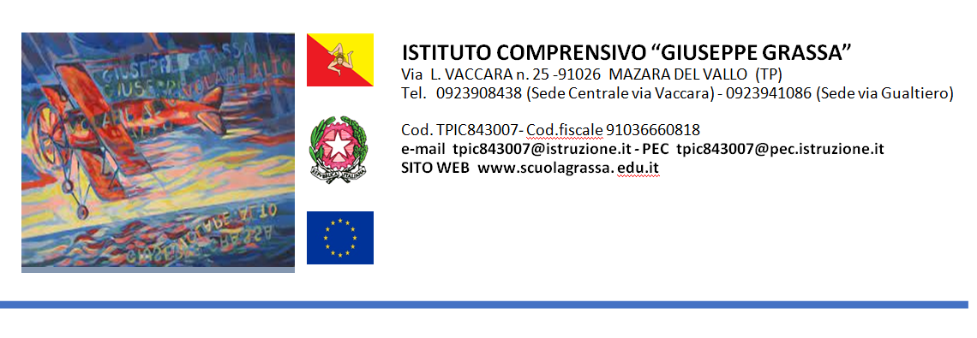

Alla Dirigente Scolastica
Dell'Istituto Comprensivo "G. Grassa"
di Mazara del Vallo

AUTORIZZAZIONE USCITA AUTONOMA ALUNNO/A

I sottoscritti _ _ _ _ _ _ _ _ _ _ _ (padre/tutore) e _ _ _ _ _ _ _ _ _ _ _ _ (madre) aventi la patria podestà dell'alunno/a frequentante la classe _ della scuola secondaria di primo grado "Giuseppe Grassa" di Mazara del Vallo
VISTO l'art. 19 -bis comma 1, della Legge n. 172/2017;
CONSIDERATA l'età e il grado di autonomia di nostro/a figlio/a, nonché lo specifico contesto territoriale e scolastico nel quale opera;
Nell'ambito di un processo volto alla auto-responsabilizzazione del minore

DICHIARANO
- di essere consapevoli che la presente autorizzazione esonera il personale scolastico da ogni responsabilità connessa all'adempimento dell'obbligo di vigilanza;
- di aver valutato le caratteristiche del percorso casa-scuola e dei potenziali pericoli, e che il proprio figlio/a lo conosce e lo ha già percorso autonomamente senza accompagnatori;
- di aver valutato la capacità di autonomia. le caratteristiche e il comportamento abituale del proprio figlio/a e che il proprio figlio/a ha già manifestato autonomia e capacità di evitare situazioni di rischio; Per quanto sopra,

AUTORIZZANO

• il proprio figlio/a ad uscire autonomamente dalla scuola, senza la presenza di accompagnatori, alla fine delle lezioni e previa comunicazione da parte della scuola, anche in caso di uscita anticipata della classe (per assemblea sindacale, sciopero, ecc.);

e nel caso di utilizzo di trasporto scolastico
AUTORIZZANO

• il proprio figlio/a ad uscire autonomamente dalla scuola, senza la presenza di accompagnatori, alla fine delle lezioni per prendere lo scuolabus, esonerando il personale scolastico dalla responsabilità connessa all'adempimento dell'obbligo di vigilanza nella salita e discesa dal mezzo, nel tempo di sosta alla fermata utilizzata, al ritorno dalle attività scolastiche e nel tragitto dall'uscita di scuola al mezzo di trasporto scolastico e viceversa.

SI IMPEGNANO A
- controllare i tempi di percorrenza anche tramite cellulare, le abitudini del proprio figlio/a per evitare eventuali pericoli e affinché, arrivato o casa, trovi la dovuta accoglienza;
- a dare chiare istruzioni affinché il proprio figlio/ a, all'uscita dalla scuola, rientri direttamente alla propria abitazione, senza divagazioni;
- informare tempestivamente la scuola qualora le condizioni di sicurezza si dovessero modificare;
- ritirare il proprio figlio/a personalmente, o tramite adulto appositamente delegato, su eventuale richiesta della scuola qualora sia opportuno per motivi di sicurezza e/o salute;
- ricordare costantemente al proprio figlio/a la necessità di corretti comportamenti e il rispetto del codice della strada;
- rendere il proprio/a figlio/a responsabile per l'utilizzo dello scuolabus.

Sì allega copia documento di identità di entrambi i genitori.

Data____________

Firma (padre/tutore) _ _ _ _ _ _ _ _ _ _ Firma (madre) _ _ _ _ _ _ _ _ _ _ _

  - li/La sottoscritto/a, consapevole delle conseguenze amministrative e penali per chi rilasci dichiarazioni non corrispondenti a verità, ai sensi del DPR 245/2000, dichiara di aver effettuato la scelta/richiesta in osservanza delle disposizioni sulla responsabilità genitoriale cui agli artt. 316, 337 ter e 337 quarter del codice civile, che richiedono il consenso di entrambi i genitori.

Firma (padre/tutore) _ _ _ _ _ _ _ _ _ _ Firma (madre) _ _ _ _ _ _ _ _ _ _

